LPS-004/A2/2 Соединитель крестообразный стержень-стержень, нерж.
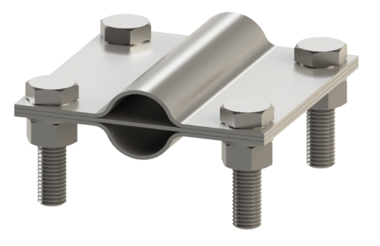
Технические характеристики

Материал соединителя | Нерж. сталь
Диапазон зажима заземляющего стержня | 14 - 22 мм
Толщина материала | 1,5 мм
Материал крепежа | Нерж. сталь
Область применения: применяется для соединения стержней заземления Т-образным либо параллельным способом.

